# Лабораторная работа №3: отчет.

**Дискреционное разграничение прав в Linux. Два пользователя.**

Евдокимов Максим Михайлович. Группа - НФИбд-01-20.

# Содержание

Цель работы 4

Задание 5

Выполнение лабораторной работы 6

Пункт 1, 2 . . . . . . . . . . . . . . . . . . . . . . . . . . . . . . . . . 6

Пункт 3, 4 . . . . . . . . . . . . . . . . . . . . . . . . . . . . . . . . . 6

Пункт 5, 6 . . . . . . . . . . . . . . . . . . . . . . . . . . . . . . . . . 7

Пункт 7, 8 . . . . . . . . . . . . . . . . . . . . . . . . . . . . . . . . . 8

Пункт 9, 10 10

Пункт 11 10

Таблицы 12

* 1. Установленные права и разрешённые действия 2 12
  2. Минимальной необходимые права для выполнения операций 2 . 13

Выводы 14

Список литературы 15

**Список иллюстраций**

1. Создание пользователя 1 и вход от него . . . . . . . . . . . . . . 6
2. Создание пользователя 2 и вход от него . . . . . . . . . . . . . . 7
3. Создание пользователя 2 и вход от него . . . . . . . . . . . . . . 7
4. Вход в систему и проверка директории . . . . . . . . . . . . . . . 7
5. Проанализировать группу и пользователей в ней . . . . . . . . . 8 6 Проверка групп 1 . . . . . . . . . . . . . . . . . . . . . . . . . . . 9 7 Проверка групп 2 . . . . . . . . . . . . . . . . . . . . . . . . . . . 9
6. Регистрация и и изменение прав 10
7. изменения через chmod 10
8. Тестирование 11
9. Таблица с уровнями доступа 1 12
10. Таблица с уровнями доступа 2 13
11. Таблица соответствия операции и необходимого уровня доступа . 13

# Цель работы

Получение практических навыков работы в консоли с атрибутами файлов для групп пользователей.

# Задание

1. Создать нового пользователя и сравнить его параметры с пользователем из второй лабораторной.
2. Создать группы для пользователей guest и guest2, где guest будет главным.
3. Провести анализ уровней доступа в группе и на основе этих данных создать 2 новые таблицы подобные из второй лабораторной.

# Выполнение лабораторной работы

## Пункт 1, 2

В установленной операционной системе проверяем учётную запись пользо- вателя guest (использую учётную запись администратора) “sudo useradd guest”, убеждаемся что, и Задайте пароль для пользователя guest (использую учётную запись администратора) “sudo passwd guest”.

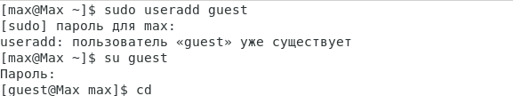

Рис. 1: Создание пользователя 1 и вход от него

## Пункт 3, 4

Аналогично создаём второго пользователя guest2 “sudo useradd guest2” и “sudo passwd guest2” и добавляем пользователя guest2 в группу guest командой“gpasswd

-a guest2 guest”.

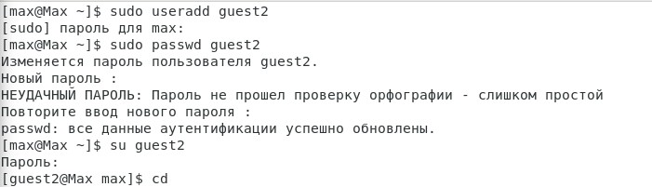

Рис. 2: Создание пользователя 2 и вход от него

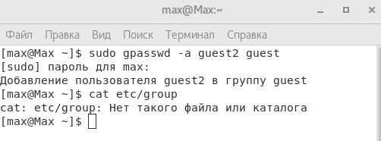

Рис. 3: Создание пользователя 2 и вход от него

## Пункт 5, 6

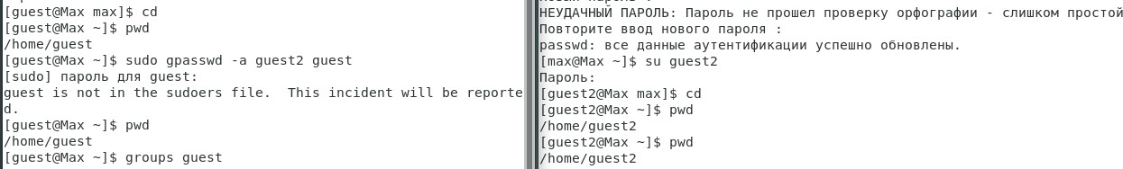Осуществите вход в систему от двух пользователей на двух разных консолях: guest на первой консоли и guest2 на второй консоли. Также для обоих пользовате- лей командой “pwd” определяем директорию, в которой вы находитесь, сравнив её с приглашениями командной строки.

Рис. 4: Вход в систему и проверка директории

## Пункт 7, 8

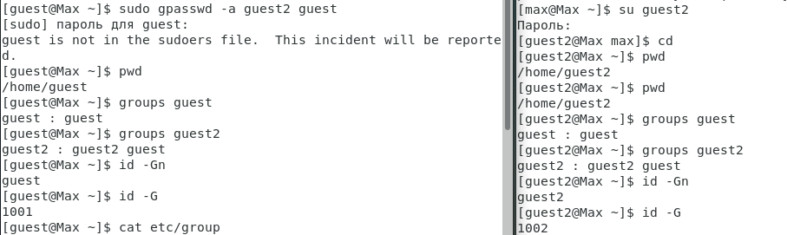Уточним имя вашего пользователя, его группу, кто входит в неё и к каким группам принадлежит он сам, для этого используем команду “groups guest” и “groups guest2”. Сравните вывод команды “groups” с выводом команд “id -Gn” и “id -G”, для каждого пользователя.

Рис. 5: Проанализировать группу и пользоавтелей в ней

Сравните полученную информацию с содержимым файла “/etc/group” коман- дой “cat /etc/group” от имени администратора (max).

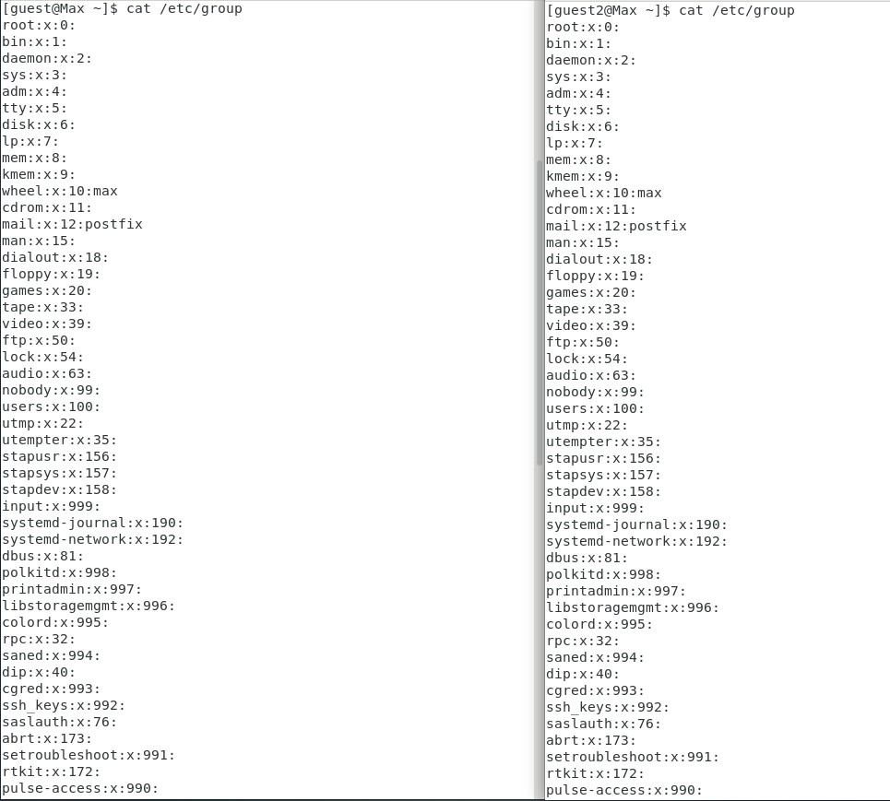

Рис. 6: Проверка групп 1

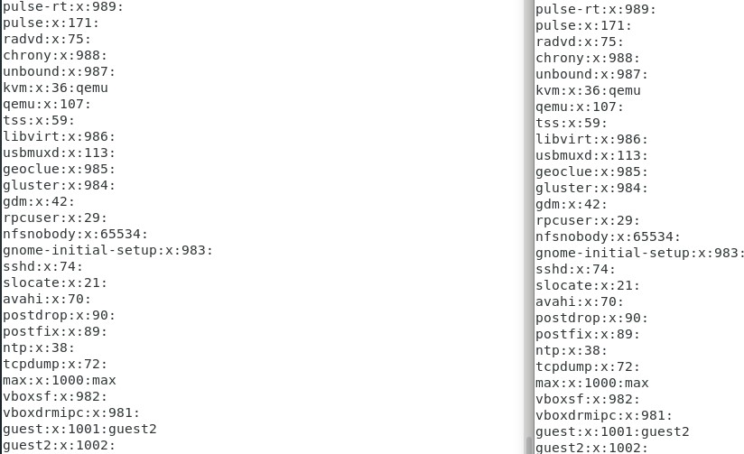

Рис. 7: Проверка групп 2

## Пункт 9, 10

От имени пользователя guest2 выполняем регистрацию пользователя guest2 в группе guest командой “newgrp guest”. От имени пользователя guest изменим пра- ва директории “/home/guest”, разрешив все действия для пользователей группы: “chmod g+rwx /home/guest”.

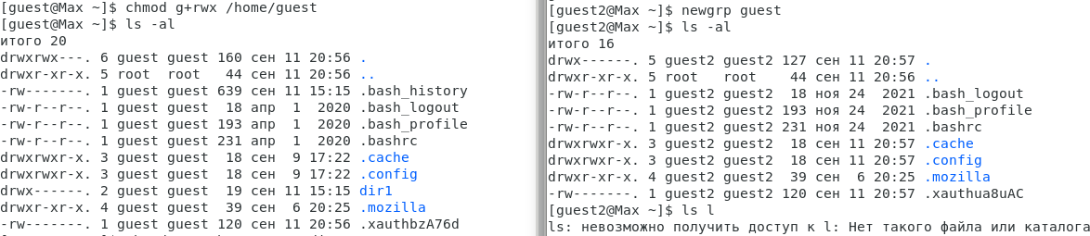

Рис. 8: Регистрация и и изменение прав

## Пункт 11

От имени пользователя guest снимите с директории “/home/guest/dir1” все атрибуты командой “chmod 000 dirl”. И проведём анализ и изменяя уровень доступа директории и файла“file1” в нём на основные операции для пользователя группы guest2.

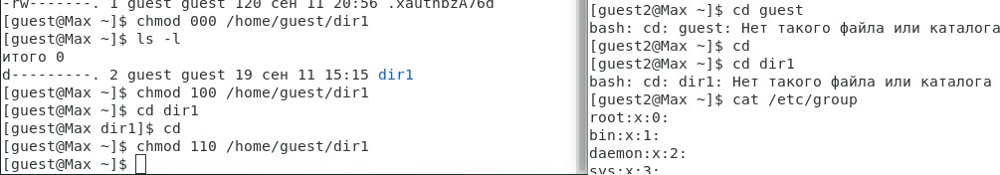

Рис. 9: изменения через chmod

Проверяем как работает доступ на группе сделав простую проверку.

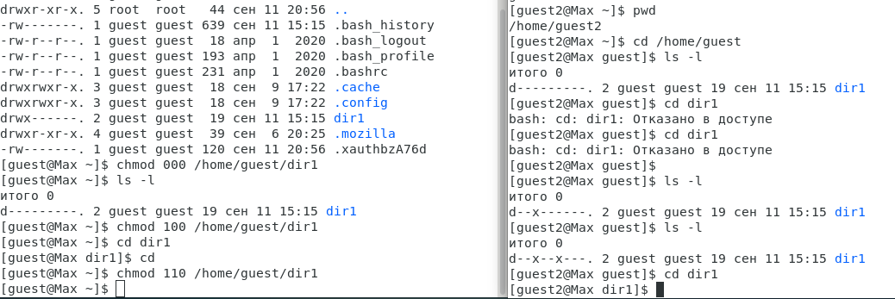

Рис. 10: Тестирование

# Таблицы

## Установленные права и разрешённые действия 2

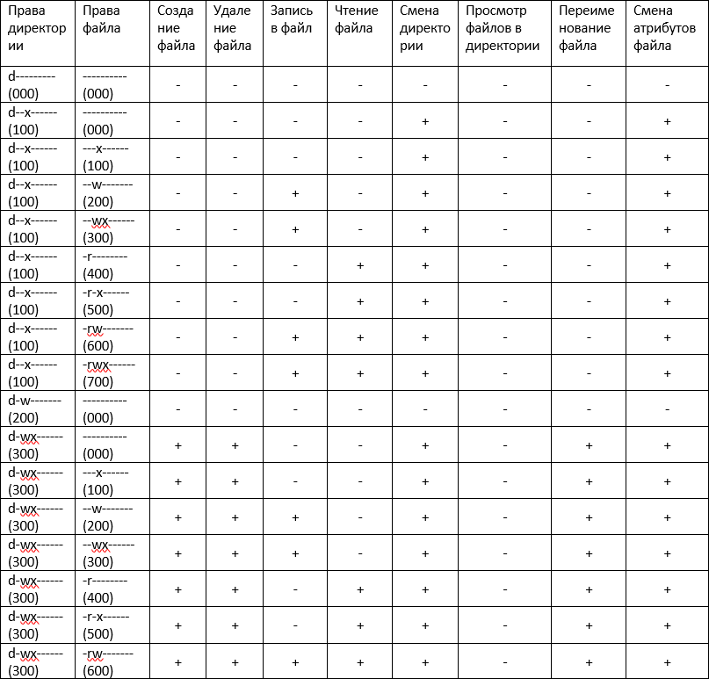

Рис. 1: Таблица с уровнями доступа 1

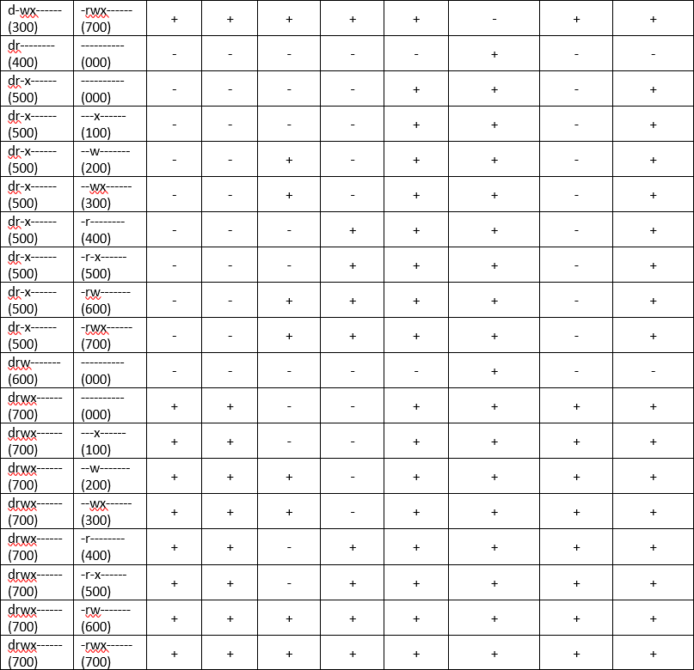

Рис. 2: Таблица с уровнями доступа 2

## Минимальной необходимые права для выполнения операций 2

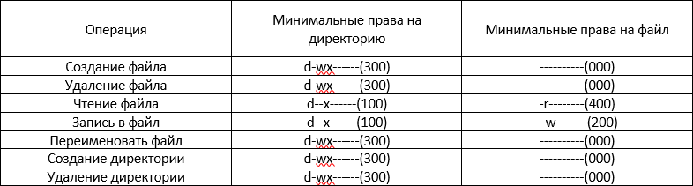

Рис. 3: Таблица соответствия операции и необходимого уровня доступа

# Выводы

В ходе выполнения лабораторной работы были получены основные знания и навыки по работе с группами и несколькими пользователями.

# Список литературы

* + 1. [Основные команды для работы с Linux](https://eternalhost.net/blog/sozdanie-saytov/osnovnye-komandy-linux)
    2. [Основы управления пользоателем и командой su](https://losst.pro/komanda-su-v-linux)
    3. [Файл лабораторной работы](https://esystem.rudn.ru/pluginfile.php/2090275/mod_resource/content/4/003-lab_discret_2users.pdf)
    4. [Linux всё о правах доступа к файлам](https://itdid.ru/file_permissions.html)